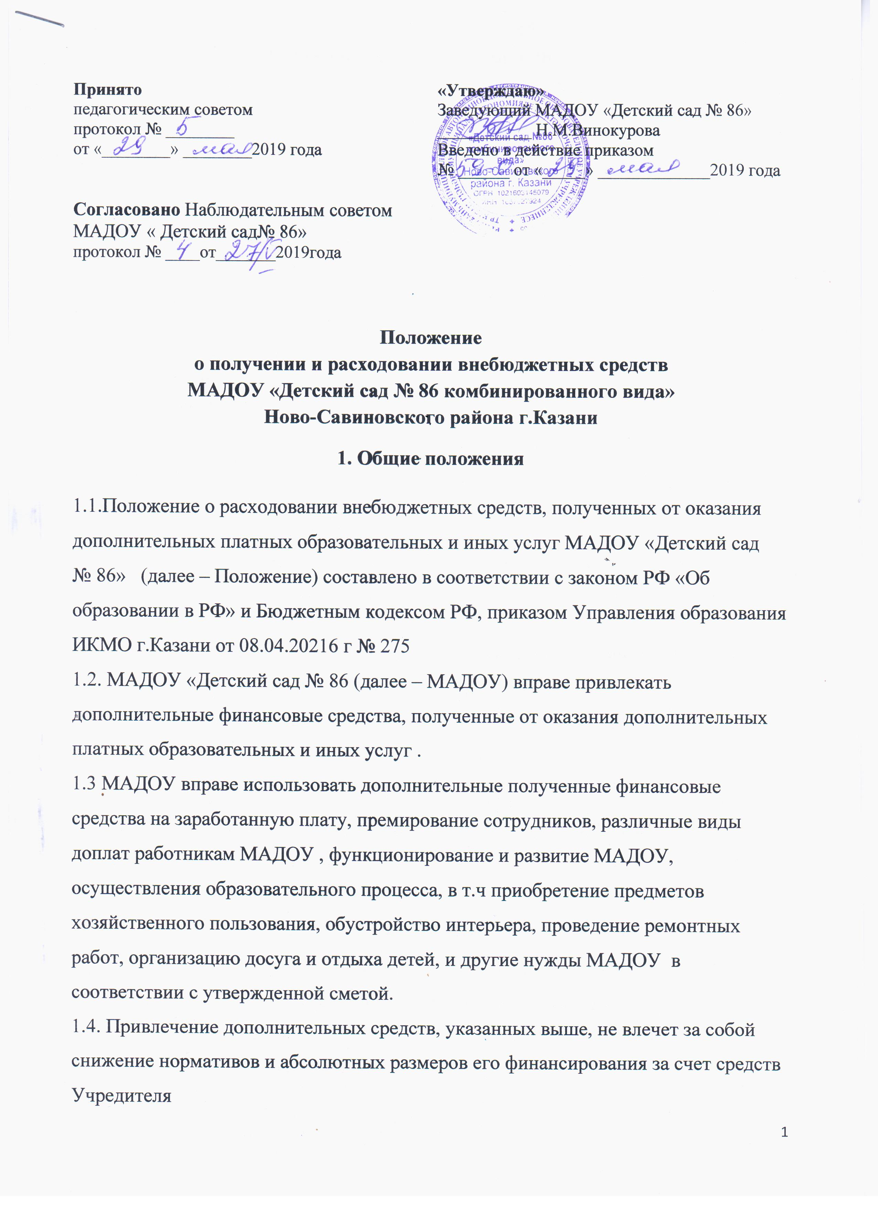
2. Источники внебюджетных средств

2.1. Источником внебюджетных средств являются средства, полученные от оказания дополнительных платных образовательных и иных услуг МАДОУ :
- доходы МАДОУ от оказания платных, в том числе образовательных услуг;
- доходы, полученные от иной приносящей доход деятельности;
- добровольные благотворительные пожертвования, в том числе целевые, физических и (или) юридических лиц;
- средства из других источников, в соответствии с законодательством РФ
2.2. Источником премиальных выплат является экономия внебюджетных средств фонда заработной платы.
- Порядок получения внебюджетных средств
3.1. Привлечение внебюджетных средств осуществляется строго на принципе добровольности
3.2. Денежные средства, полученные из источников, указанных в п.2.1. настоящего положения, поступают на внебюджетный лицевой счет МАДОУ
3.3. Благотворительная помощь, поступившая в МАДОУ в виде имущества, переданного в дар учреждения, приходуется (ставится на баланс) МАДОУ в порядке установленном действующим законодательством.
3.4. Руководитель, работники МАДОУ не вправе принимать наличные денежные средства
4. Порядок расходования внебюджетных средств
4.1. Порядок расходования внебюджетных средств, полученных от оказания дополнительных платных образовательных и иных услуг МАДОУ, осуществляется согласно смете, утвержденной Учредителем, и составляют:
- не менее 75 % - расходы на заработную плату (включая налоги 30,2 % и премиальные выплаты);
- остаток средств - расходы на организацию дополнительных платных образовательных и иных услуг МАДОУ , развитие материально-технической базы МАДОУ
5. Контроль за расходованием внебюджетных средств, полученных от оказания дополнительных платных образовательных и иных услуг
5.1. Контроль расходования внебюджетных средств, полученных от оказания дополнительных платных образовательных и иных услуг в МАДОУ осуществляет наблюдательный совет МАДОУ , который работает на основании положения о наблюдательном совете
6. Заключительные положения
6.1. Срок действия Положения - до замены новым.
6.2.МАДОУ обеспечивает доступность и открытость информации путем размещения настоящего Положения на официальном сайте детского сада в сети интернет edu.tatar.ru

